Китай спешит занять российский рынок
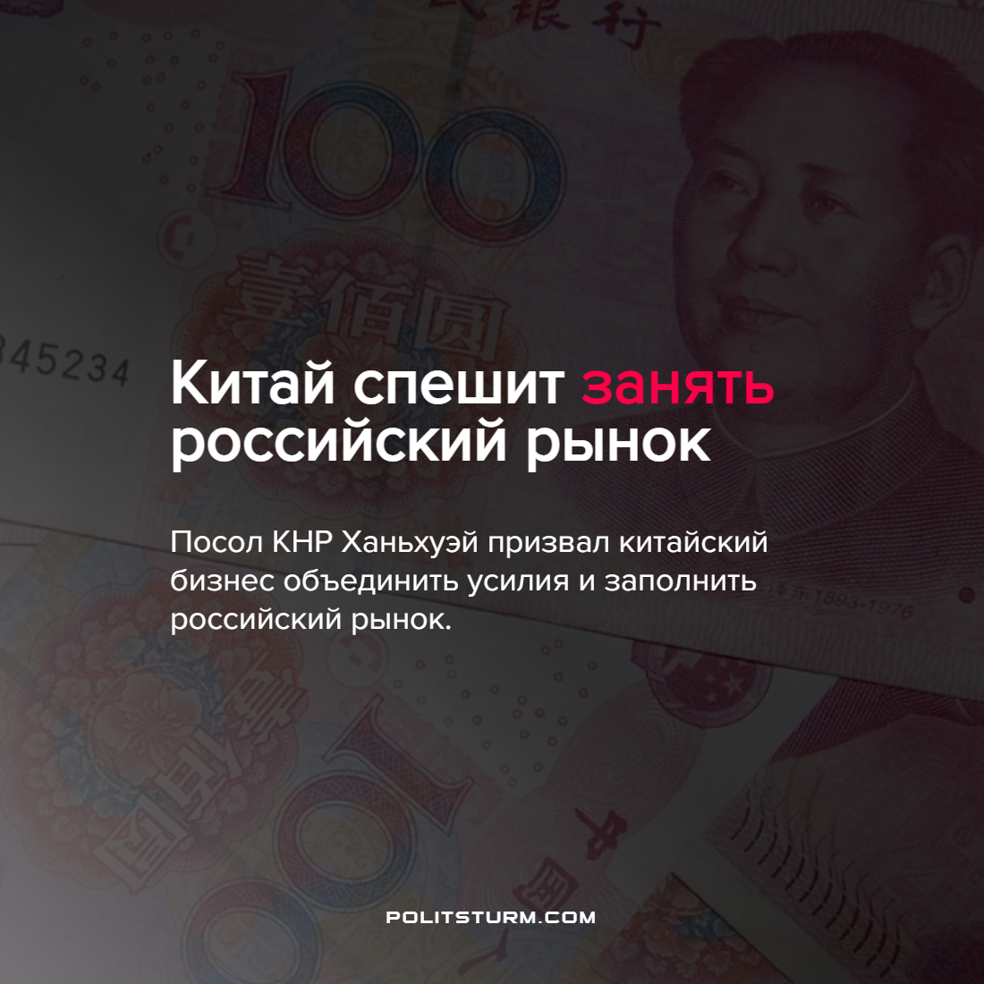

Оригинальная статья
2022-03-27
1 мин. на чтение

Посол КНР Ханьхуэй призвал китайский бизнес объединить усилия и заполнить российский рынок.
22-го марта Посол КНР в России Чжан Ханьхуэй провел встречу с представителями китайского бизнеса, призвал их объединить усилия и «заполнить пустоту» на рынке России. Об этом сообщает «Российская Ассоциация содействия развитию культуры Конфуция».
Дипломат указал, что настало время для китайских частных малых и средних предприятий сыграть свою роль. По его словам, на национальном уровне, в соответствии с новой ситуацией, в кратчайшие сроки корректируются и исправляются различные каналы, особенно нерешенные вопросы, такие как расчеты и логистика, и строится новая платформа.
На фоне текущих внешнеполитических событий многие западные и азиатские компании покинули Россию, приостановив продажу своих товаров и предоставление услуг. Восполнить образовавшееся пространство поспешил Китай.
Не стоит, однако наивно полагать, что китайский бизнес спешит на помощь народам нашей страны, намереваясь заполнить стремительно пустеющий рынок – по доброте душевной. Вернее сказать – китайцы действительно спешат заполнить российский рынок. Но делают это вовсе не из-за гуманистических побуждений. Все что делает капиталист, он делает ради прибыли. Война, голод, чума – все это лишь возможность подзаработать.
Так, например, концерн Haval (ведущий производитель автомобилей в Китае) поднял цены на свои автомобиле в России на 40-50%.
За личиной дружбы и “взаимного уважения” скрывается такой же хищнический оскал капитализма, отличающийся от американского и европейского лишь “китайской спецификой”.
Источники: Lenta.ru – “Китайский посол призвал бизнесменов из КНР «заполнить пустоту» на рынке России” от 22 марта 2022 г.

Оригинальная статья

